
Tellija: Elektrilevi OÜ
Veskiposti tn 2, 10138 Tallinn, Eesti, tel. 7154225, elektrilevi@elektrilevi.ee
Töö nr. 13107P
Elektrilevi projekt nr. EPP-921236-1

Piibe mnt 20 elektriautode laadimisjaama liitumine
Elektritööprojekt

Kontrollis: | Vlad Romanjuk
Projekteerija: | Frantz Gregor Tomps

Tallinn, 09.2025

Hepta Group Energy OÜ
Registrikood 12502103
Teaduspargi 6/1, 12618 Tallinn
Tel./Fax: +372 5342 6358
E-post: info@hepta.ee
www.hepta.ee

S I S U K O R D
S I S U K O R D 2
A S U K O H A S K E E M 3
S E L E T U S K I R I 4
ÜLDIST 4
1. PROJEKTLAHENDUS 6
2. KILBI PAIGALDUSNÕUDED 6
3. KAABLI PAIGALDUSNÕUDED 7
4. MAANDAMINE JA MAANDUSPAIGALDISED 7
5. TÄHISTUSED 8
6. MAASTIKU TAASTAMINE 8
8. EHITUSJÄÄTMED 9
9. EHITUSTÖÖDE DOKUMENTEERIMINE 9
10. KÄIDUJUHEND 9
11. ELEKTRIPAIGALDISE AUDIT 9
12. JOONISED JA ANDMETE TABELID 10

A S U K O H A S K E E M

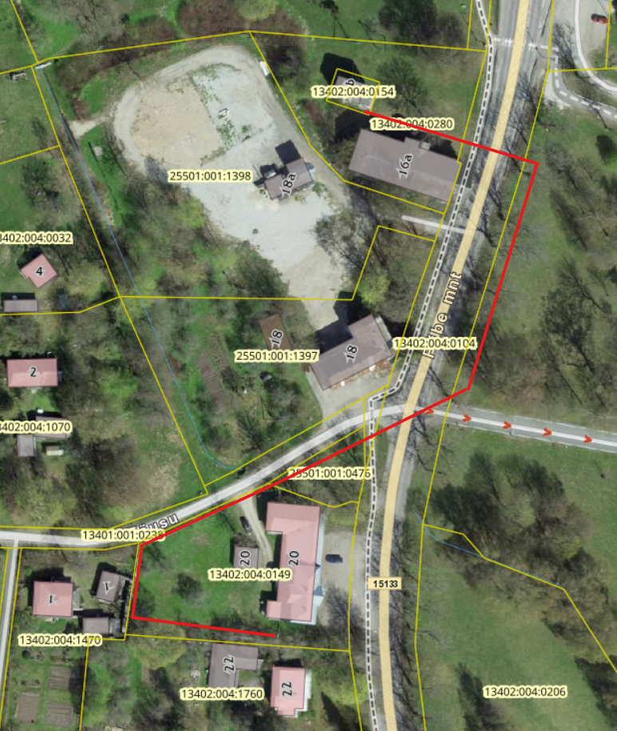

Joonis 1. Objekti asukoht: Aravete alevik, Järva vald, Järva maakond

S E L E T U S K I R I

ÜLDIST

Käesolevas tööprojektis 13107P on lahendatud Järva maakonnas, Järva vallas, Aravete alevikus, Piibe mnt 20 kinnistul elektriautode laadimisjaama liitumine. Tellija Elektrilevi OÜ.

Projekt on koostatud vastavalt:
  - Eestis kehtivatele seadustele, sh „Ehitusseadustik“ ja „Seadme ohutuse seadus“;
  - Standardi seeriale EVS-HD 60364-4 „Madalpingelised elektripaigaldised”;
  - Standardile EVS-EN IEC 61936-1:2021 Tugevvoolupaigaldised nimivahelduvpingega
üle 1kV. Osa 1: Vahelduvpinge;
  - Standardile EVS-NE 50341-1:2013/AC:2019 Elektriõhuliinid vahelduvpingega üle 1kV.
Osa 1: Üldnõuded;
  - Standardile EVS-NE 50522:2022 Üle 1kV Nimivahelduvpingega tugevvoolupaigaldiste maandamine;
  - Standardile EVS 932 „Ehitusprojekt”;
  - Standardile EVS-EN 61140 „Kaitse elektrilöögi eest. Ühisnõuded paigaldistele ja seadmetele”;
  - Eesti Energia võrgustandardile EE 10421629-JV;
  - Elektrilevi OÜ „0,4-20kV võrgustandard – 20 kV õhuliinid“ P347;
  - Elektrilefi OÜ „0,4-20kV võrgustandard – 0,4 kV õhuliinid“ P341/2;
  - Elektrilevi OÜ „20 kV õhuliinide täpsustavad nõuded projekteerimiseks“ J3301;
  - Elektrilevi OÜ „Nouded ohuliinide ehitamisel kasutatavatele puitpostidele“ P355;
  - Elektrilevi OÜ „Võrguvara tähistamise ja märgistamise nõuded“ P346;
  - Elektrilevi OÜ „Elektripaigaldise projekti koostamise juhend“ J352;
  - Nõuded tehnovõrkude ja -rajatiste teemaale kavandamisel (MA 2018-015);
  - Elektrilevi OÜ projekteerimisülesannele 480574 (23.07.2025).

Projekti koostamisel arvestatakse järgmiste dokumentidega:
- Topo-geodeetiline alusplaan tehnovõrkudega, Kirjanurk OÜ (töö nr 13107G, 06.03 - 29.07.2025).

Käesolevas projektis toodud materjalide tüübid on soovituslikud. Kasutada võib ka teisi samasuguste tehniliste andmetega materjale, mis on aktsepteeritavad Elektrilevi OÜ poolt. Alternatiivsete toodete kasutamine tuleb eelnevalt Tellijaga kooskõlastada.

Vähemalt kolm tööpäeva enne liiniehitustööde algust on ehitajal kohustus teavitada Elektrilevi OÜ vastava piirkonna käiduspetsialisti margus.pilv@elektrilevi.ee , projektijuhti Pilve.Proosa@elektrilevi.ee ja võtta ühendust kinnistute valdajatega, teavitades neid tööde teostamisest nende maaüksusel ning arvestama nende tingimuste ja nõudmistega, samuti
arvestama kõikide tehnovõrkude valdajate kooskõlastuses esitatud tingimustega (vt.
kooskõlastuste koondtabelit).

Kui ehitustööde käigus tehakse võrreldes tööprojektiga muudatusi, peab need eelnevalt kooskõlastama Elektrilevi OÜ tellimuse kuraatoriga, kes otsustab projekteerija kaasamise ja projekti dokumentide muutmise vajaduse.
Tööd teostada vastavalt Eesti Vabariigis kehtivatele normidele ning seadustele ja Elektrilevi OÜ nõuetele, kinni pidada töötervishoiu, tööohutuse ja elektriohutuse nõuetest ning headest tavadest. Tööd teostada kooskõlastatult Elektrilevi OÜ varahalduriga, enne ehitustööde algust teavitada kohalikku omavalitsust. Meetmed ohutuks tööks elektriseadmetel ja nende kaitsetsoonis määrata kindlaks tööjuhatuse koosolekul enne töödega alustamist.

PROJEKTLAHENDUS

Projektiga on lahendatud Piibe mnt 20 elektriautode laadimisjaama liitumine. Projekt näeb ette Alari:(J-Jaani) alajaamas trafo asendamist ning madalpinge maakaabli paigaldamist kuni madalpinge mastini M11. Mastile M12 on projekteeritud liitumiskilp. Masti M11 ja M12 vahele paigaldatakse topeltriputuses uus õhuliin.

ALAJAAM
Olemasolevas alajaamas Alari:(J-Jaani) asendada trafo uue 400kVA 21(10,5)/0,41 kV trafoga. Uus trafo lülitada primaarpingele 10,5 kV.
Asendada keskpinge sulavkaitsmed ning sulavkaitsmete alus.
Asendada bilansiarvesti.
Alajaama elektriline skeem on toodud joonisel E301.
Alajaama piirkonna skeem on toodud joonisel E302.

LIITUMISKILP
Paigaldada uus liitumiskilp LK237768 kinnistule (13402:004:0149) Piibe mnt 20.

Elektrikilp paigaldada asendiplaanil näidatud kohta.
Projekteeritud kilbi asukoht looduses on esitatud asendiplaanil E201.
Projekteeritud kilbi parameetrid on toodud elektriskeemil E303.

KAABELLIINID
Madalpinge:
Paigaldada madalpinge maakaabel AXPK 4G240 alates F17:Alari:(J-Jaani) kuni projekteeritud jaotuskilbini JK71194.
Projekteeritud maakaabliga paralleelselt paigaldada D160 1250N reservtoru.

2. KILBI PAIGALDUSNÕUDED

Kilbid paigaldada sokliga pinnasesse vastavalt tootja juhisele. Kilbi paigaldamisel pinnasesse peab arvestama kohalike ja planeeritavaid olusid. Sokli osa peab jääma maapinnast 0,3m kõrgemale. Maapinnale paigaldatava kilbi sokliosa täita kergkruusaga. Kilp valida selline, mis vastab Tellija nõuetele. Kilpi paigaldada kaugloetav arvesti ja peakaitse vastavalt elektriskeemil toodule. Kilpi paigaldada kilbiskeem koos liituja aadressiga. Alumiiniumkaabli ühendamisel kaitselahutuslüliti klemmidele, tuleb paigaldada üleminekuklemmid Al→Cu. Kilbi paigaldamine teostada liituja juuresolekul või temaga kooskõlastatult. Tarbijale ettenähtud kilbi võti peab olema metallist.

3. KAABLI PAIGALDUSNÕUDED

Projekteeritud maakaabelliin rajatakse vastavalt asendiplaanil toodud paigutusele (vt. joonis E201).
Haljasalal paigaldatakse kaabelliin lahtiselt kaablikaitsetorusse tugevusega 450N sügavusele vähemalt 0,7m.
Sõiduteega ristumisel paigaldatakse maakaabel kinnisel meetodil sügavusele vähemalt 1,5m kaablikaitsetorusse 1250N.
Tehnovõrkude ja puude kaitsevööndis kaevatakse käsitsi. Tagada olemasolevate puude kasvutingimuste säilimine. Käsitleda ehitustööde aegseid kõrghaljastuse kaitsemeetmeid (juurestiku ja võra kaitse).
Madalpinge maakaabli ristumisel ning rööpkulgemisel teiste kommunikatsioonidega tuleb järgida järgnevaid nõudeid:

Tehnorajatis | Rõhtvahekaugus rööpkulgemisel, m | Püstvahekaugus ristumisel, m
MP elektrikaabel | 0,1**/0,2-0,5 | 0,0*/0,2
KP elektrikaabel | 0,1**/0,2-0,5 | 0,1*/0,3
Kaugküttetorustik | 0,5 | 0,2
Vee- ja kanalisatsioonitoru | 1,0 | 0,3
Drenaaži- ja sadeveekanalisatsioon | 1,0 | 0,3
Gaasitoru | 1,0 | 0,3
Sidekaabel või –kanalisatsioon | 0,25-0,5 | 0,0*/0,2
* Mõlemad kaablid on kaitstud katte, kaablikattekivi või kaitsetoruga.
** Sama kaablivaldaja.
Kaablilipikutele peab kandma järgmised andmed:
  - Kaabli algus- ja lõpp-punkt;
  - Kaabli number (olemasolul);
  - Kaabli tootemark.

4. MAANDAMINE JA MAANDUSPAIGALDISED

Liitumiskilpidele ja jaotuskilpidele rajada maandur, mis koosneb kahest 2,0m pikkusest vertikaalsest varrasmaandurist. Rajada potentsiaalitasandusrõngas ca 30cm sügavusel ja 1m raadiusega kilbist. Kilbi maanduspaigaldise maandusimpendants peab vastama 100Ω nõudele.

Peale maanduse ehitust tuleb teostada kontrollmõõtmised ning juhul, kui kahe vertikaalmanduriga ehitatud paigaldis ei anna välja vajaliku maandustakistuse väärtust, siis tuleb paigaldada täiendavad horisontaal- ja vertikaalmandurid.

5. TÄHISTUSED

Elektripaigaldiste tähistamisel ja märgistamisel lähtuda JS dokumendist P346 / 4.
Kaabel tuleb kaevikusse paigaldades tähistada hoiatuslindiga. Hoiatuslint peab olema kollast värvi
ning sisaldama musta värviga hoiatust, et tegemist on elektrikaabliga ja informatsiooni selle kaabli
omaniku kohta. Hoiatuslindi paigaldussügavuseks on 30 cm ülalpool kaablit.
Kaabli otsad tuleb märgistada kaablilipikutega. Kaablilipikutele tuleb kanda järgmised andmed:
1. Kaabli tunnus;
2. Mõlema otsa võrgusõlme tunnus;
3. kaablimark koos soonte arvu ja ristlõigetega.
Kilbi/alajaama ust avades peavad kaablilipikul toodud andmed olema nähtaval kohal.
Kaablimuhvide faasid märgistada faasinumbritega. Numbrid peavad olema selgesti eristatavad (must number kollasel/valgel taustal), tähe kõrgus vähemalt 6 mm.
Kilbi tunnus paigaldada kilbi ukse välisküljele ning sisemisele taga- või külgseinale nähtavale
kohale. Välise sildi kirja suurus peab olema vähemalt 25 mm, sildi kõrgus peab olema vähemalt 40
mm. Kilpi sisse kleebitaval sildil peab olema kirja suurus vähemalt 6 mm. Väliskülje silt, mis peab
olema ilmastikukindel (valmistatud metallist või tugevast plastikust), paigaldatakse kilbi ukse
keskele ja selle alla metallist või plastikust hoiatusmärk „Elektrioht“. Kilbi tootjal paigaldada uksele
Elektrilevi logoga kleeps.

6. MAASTIKU TAASTAMINE

Ehitustööde käigus tekkinud kahjustuste ulatus sõltub ehitusajast. Ehitajal lasub kohustus täita kaablikraav tihendatud pinnasega. Kaablikraavist tuleb liigne pinnas teisaldada. Ehitaja on kohustunud taastama tööde käigus kahjustada saanud pinnase, siluma ja täitma mehhanismide poolt tekitatud jäljed. Kõlvikult koristada tööde käigus tekkinud ehitusjäätmed ja muu ehituspraht. Ehitaja peab taastama kaablitrassi pealiskihi, murukatted, teekatte vastavalt nende endisele kujule. Tööde teostamisel kasutada keskkonnasõbralikke meetodeid.

8. EHITUSJÄÄTMED

Ehitusjäätmed tuleb sorteerida liikidesse nende tekkekohal. Eraldi tuleb sorteerida mineraalsed jäätmed (kivid ja ehituskivid) ning tõrva mittesisaldav asfalt. Tuleb rakendada kõiki võimalusi ehitusjäätmete taaskasutamiseks.
Väljakaevatav täitepinnas tuleb võimalusel taaskasutada, ülejäänud pinnas vedada välja ja utiliseerida. Ehitustööde käigus määrata ehitusplatsil väljakaevatava täitepinnase ladustamise asukoht.
Utiliseerimise eest vastutab litsentseeritud utiliseerimist teostatav ettevõte. Ehitusjäätmeid ei tohi anda vedamiseks, kõrvaldamiseks ega taaskasutamiseks üle isikule, kellel puudub sellekohane jäätmeluba või kes ei ole ehitusjäätmete käitlejana registreeritud.

9. EHITUSTÖÖDE DOKUMENTEERIMINE

Ehitustööde dokumenteerimisel lähtuda Eesti Vabariigi “Ehitusseadustikust” ja jaotusvõrgu elektripaigaldise kasutuselevõtu protseduurist. Ehituse järelevalvet teostab elektrivõrgu esindaja.

10. KÄIDUJUHEND

Peale kaabelliini kasutuselevõttu, pärast esimest ekspluatatsiooniaastat, tuleb teha seadmete ja liinitrassi ülevaatus. Ülevaatus teha päevasel ajal, kontrollides põhjalikult elektriseadmete kõiki elemente. Kontrollimisel pöörata erilist tähelepanu järgmistele elementidele:
- liini trassile, seadmete seisukorrale ja kaablite kinnitusele,
- märkide, plakatite, hoiatuste ja pealkirjade olemasolule.
Seadmete ülevaatusel täita ülevaatuse leht ja kanda sellele avastatud defektid (olemasolul). Defektide avastamisel määrab selle kõrvaldamise viisi ja aja piirkonna varahaldur. Pärast esimest
ekspluatatsiooniaastat lähtuda ülevaatuste ja hooldustööde planeerimisel jaotusvõrgu kaabelliinide hoolduskavade koostamise juhendist ja nõuetest.

11. ELEKTRIPAIGALDISE AUDIT

Vastavalt „Ehitusseadustikule“ (Riigikogu, RT I, 30.06.2023, 3), „Seadme ohutuse seadusele“ (Riigikogu, RT I, 10.02.2023, 32) ning „Auditi kohustusega elektripaigaldised ning nõuded elektripaigaldise auditile ja auditi tulemuste esitamisele“ (Majandus- ja taristuminister, RT I, 05.01.2024, 9) ehitatud elektripaigaldisele peab olema läbi viidud audit, mis hõlmab elektripaigaldise visuaalkontrolli, elektripaigaldise dokumentatsiooni kontrollimist ja kontrollarvutuste, mõõtmis- ja katsetustulemuste ja asjakohasel juhul ka käidukorralduse hindamist.

12. JOONISED JA ANDMETE TABELID

TÜÜP | KOOD | NIMI
Asendiplaanid | E201 | 13107P _TP_EL-4-01_Asendiplaan
Ristmeväljajoonised | E202-E203 | 13107P_TP_EL-4-01_Asendiplaan
Elektriskeemid | E301 | 13107P _TP_EL-5-01_Elektriskeem
Materjalide spetsifikatsioon/mastide tabel |  | 13107P _TP_EL-Spetsifikatsioonid_Mastitabel

